UNIVERSIDAD NACIONAL DE INGENIERÍA
Facultad de Ingeniería Química y Textil
DEPARTAMENTO ACADÉMICO DE CIENCAS BÁSICAS
Programación Digital – Período 2018-2
Fecha: 18/10/2018

EXAMEN PARCIAL
SOLUCIONARIO

- (6 puntos) Se tienen dos paralelogramos cuyos lados coinciden con los ejes del primer cuadrante, ambos tienen su vértice inferior izquierdo en el origen. El primero tiene altura a y ancho b, mientras que el otro tiene altura c y ancho d. (asumir que a, b, c y d, son diferentes). Diseñar un programa en VBA, que lea los datos a, b, c y d y determine el área común de los dos paralelogramos.

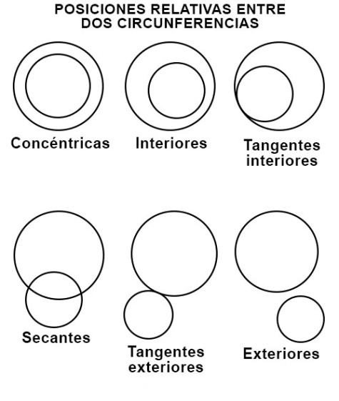
- (7 puntos) Diseñar un programa en VBA, que lea los radios, r1 y r2 de las circunferencias C1 y C2 (asumir r1 < r2), y que además, lea la distancia d entre sus centros. El programa debe determinar la posición relativa de C1 respecto a C2: concéntrica, interior, tangente interior, secante, tangente exterior o exterior.

- (3+4 = 7 puntos) Se desea calcular los ingresos y otras estadísticas (en celdas grises) para un total de 100 viajes de buses que transportan pasajeros y carga. Asumir que las celdas de blanco son datos que pueden variar, por lo que las celdas de gris deben contener fórmulas en función de estas celdas.
Use Excel para lo siguiente:
  - Determine las fórmulas de E2, F2 y G2, tal que se copie para todos los viajes.
  - Determine las fórmulas de K13:K16
1) Sub areacomun()
a = Range("b1")
b = Range("b2")
c = Range("b3")
d = Range("b4")
If (a < c And b < d) Then
area = a * b
ElseIf (a < c And d < b) Then
area = a * d
ElseIf (c < a And b < d) Then
area = c * b
Else
area = c * d
End If
Range("b6") = area
End Sub

2) Sub posicionesrelativas()
r1 = Range("b1")
r2 = Range("b2")
d = Range("b3")
If (d = 0) Then
Range("b4") = "concentricas"
ElseIf (d <r2- r1) Then
Range("b4") = "interior"
ElseIf (d = r2-r1) Then
Range("b4") = "tangente interior"
ElseIf (d < r1 + r2) Then
Range("b4") = "secante"
ElseIf (d = r1 + r2) Then
Range("b4") = "tangente exterior"
Else
Range("b4") = "exterior"
End If
End Sub

3)
a) E2= C2*$I$2
F2= SI (D2<=200, $I$6*D2, SI (D2<=700, $I$7*D2, $I$8*D2))
G2= SI (O(C2>=20, D2>=400), 1, 0)

b) K13= CONTAR.SI (B2:B101,3)
K14= SUMAR.SI (B2:B101, 3, E2:E101)
K15= SUMAR.SI (G2:G101, 1, E2:E101) + SUMAR.SI (G2:G101, 1, F2:F101)
K16= SUMAR.SI (C2:C101,"<25", F2:F101)

